SAMEN WERKEN AAN EEN CIRCULAIR LINGEWAARD

1. Inleiding

De gemeente Lingewaard heeft met haar grondstoffenbeleidsplan dat werd vastgesteld in 2018 over de periode 2020-2025 belangrijke vooruitgang geboekt in het verminderen van restafval en het bevorderen van recycling. Dit plan loopt echter af in 2025, en de gemeente bereidt zich nu voor op de volgende stappen richting een circulaire economie.

Resultaten grondstoffenplan | 2018 | 2023 | Ontwikkeling
 | Kg/inw/jaar | Kg/inw/jaar | In procenten
Restafval | 115 | 68 | -41%
GFT | 118 | 149 | +26%
PBD | 24 | 29 | +21%

Tabel 1: Resultaten grondstoffenbeleid afvalstromen aan huis

Deze resultaten hebben de positie van de gemeente verbeterd van de 96e naar de 60e plaats op de landelijke ranglijst van gemeenten die succesvol zijn in het vermijden van restafval. In totaal is in 2023 meer dan 2100 ton minder restafval verbrand dan in 2018.

Voordelen
Het verminderen van het restafval is niet alleen gunstig voor het milieu, maar ook voor de financiën van de gemeente. De kosten voor het verbranden van afval zijn namelijk aanzienlijk hoger dan die voor recycling, en er wordt belasting geheven op de verbranding van restafval. Dankzij de behaalde resultaten kan Lingewaard de stijgende kosten voor afvalbeheer beter beheersen.
Toekomstige plannen
Hoewel er grote vooruitgang is geboekt, zijn de circulaire ambities van de gemeente nog niet volledig bereikt. Ontwikkelingen in de markt en bij de overheid maken het noodzakelijk om in de nabije toekomst nieuwe beslissingen te nemen. Daarom presenteert de gemeente het nieuwe grondstoffenplan onder de titel "Samen Werken aan een Circulair Lingewaard". Dit plan beslaat de periode van 2025 tot en met 2030 en biedt de kaders voor het nieuwe inzamelcontract.

1.1. Samenvatting nieuw beleid
Het nieuwe grondstoffenbeleid voor de gemeente Lingewaard bouwt voort op de behaalde successen en de lessen die geleerd zijn uit de resultaten van het vorige plan. Dit beleid is aangepast op basis van de ervaringen van Lingewaard en de lokale en landelijke ontwikkelingen op het gebied van afvalbeheer. De nieuwe kaders voor het plan zijn als volgt:

Milieu | Service | Financiën
We streven ernaar om zo min mogelijk grondstoffen als restafval te verbranden | We continueren de service in lijn met de doelstelling. Dus een hogere service op grondstoffen, gecombineerd met een lagere service op restafval | De afvalstoffenheffing is 100% kostendekkend
Bij de grondstoffen verschuift de focus van de kwantiteit naar de kwaliteit. Natuurlijk willen we nog steeds zoveel als mogelijk grondstoffen opnieuw gebruiken, maar apart inzamelen als het daarna niet gerecycled kan worden is onzin. Daarom richten we ons met name op bewustwordingscampagnes. | We genereren draagvlak door communicatie, coaching, voorlichting en inwonerparticipatie | Goede afvalscheiders zijn minder geld kwijt aan de afvalstoffenheffing dan minder goede scheiders
We kiezen voor een duurzame vorm van inzameling, waarbij we ons realiseren dat de markt zich steeds verder terugtrekt van de huishoudelijke inzameling. Daarom gaan we op zoek naar een overheidsgedomineerde partner die het best aansluit bij de wensen van Lingewaard. | Waar nodig richten we maatwerk in voor doelgroepen | Nieuwe maatregelen worden steeds gewogen op milieu, service en kosten, zodat we kiezen voor een doelmatig ingericht grondstoffenbeleid.

Tabel 2: Kaders nieuw beleid

Huidige Stand van Zaken
- Hoog Serviceniveau: Lingewaard biedt een hoog serviceniveau aan haar inwoners en voldoet voor de meeste afvalstromen aan de huidige best practices. Dit heeft geresulteerd in uitstekende resultaten bij de scheiding van huishoudelijk afval aan huis.
- Grof Afval: Dit is een aandachtspunt, omdat Lingewaard geen eigen milieustraat heeft. Dit gebrek vormt een belemmering voor de duurzaamheidsambities van de gemeente en de strengere eisen van de overheid en (inter-)nationale regelgeving.
Verkenning Milieustraat
Om het probleem van grof afval aan te pakken, start de gemeente een verkenning naar de haalbaarheid van een eigen milieustraat. Dit project wordt in samenwerking met de gemeente Overbetuwe uitgevoerd. Door deze samenwerking kunnen beide gemeenten hun kennis en middelen bundelen, wat resulteert in beheersbare kosten voor de inwoners.
Organisatie van Afvalinzameling
Hoewel de huidige methoden en middelen voor huis-aan-huisinzameling effectief zijn, is er een verandering op komst in de organisatie van de inzameling. Steeds meer commerciële inzamelaars trekken zich terug, waardoor de huidige manier van een inzamelaar kiezen via een aanbesteding niet meer houdbaar is.
Om de continuïteit van de dienstverlening te waarborgen, onderzoekt de gemeente alternatieven. Uit een vooronderzoek door IPR Normag blijkt dat aansluiten bij een bestaande overheidsgedomineerde inzamelaar1 de meest toegankelijke optie is. De gemeente gaat in gesprek met deze publieke inzamelaars om de mogelijkheden voor samenwerking te verkennen. Deze verkenning wordt afgerond in 2025 zodat de uitkomsten kunnen worden geïmplementeerd voordat het huidige contract afloopt.
Gedragsverandering en Educatie
De gemeente zet in op gedragsverandering en educatie om afvalpreventie en afvalscheiding te verbeteren. Deze coaches worden tevens aangesteld als BOA’s voor afval. De coaches zullen worden ingezet om inwoners te ondersteunen, voorlichting te geven en bij herhaaldelijk ongewenst gedrag te handhaven. Daarnaast is er een doelgroepgerichte communicatiestrategie ontwikkeld, te beginnen met etensresten. Bij succes wordt deze aanpak uitgerold naar andere afvalstromen.

2. Input voor het nieuwe grondstoffenbeleid

Om het nieuwe plan vorm te geven hebben we gebruik gemaakt van de volgende input.

2.1. De evaluatie van het huidige grondstoffenbeleid
De raad van Lingewaard heeft het bestaande grondstoffenplan vastgesteld in 2018. Het beslaat de periode 2020 tot en met 2025. Voor het bestaande plan zijn de volgende kaders geschetst:

Milieu | Service | Financiën
Minder restafval dat verbrand moet worden | We brengen de service in lijn met de doelstelling. Dus een hogere service op grondstoffen, gecombineerd met een lagere service op restafval | De afvalstoffenheffing is 100% kostendekkend
Meer grondstoffen van goede kwaliteit | Draagvlak genereren door communicatie, voorlichting en inwonerparticipatie | Goede afvalscheiders zijn minder geld kwijt aan de afvalstoffenheffing dan minder goede scheiders
We kiezen voor een duurzame vorm van inzameling | Waar nodig richten we maatwerk in voor doelgroepen | Nieuwe maatregelen worden steeds gewogen op milieu, service en kosten, zodat we kiezen voor een doelmatig ingericht grondstoffenbeleid.

Tabel 3: Kaders bestaande grondstoffenbeleid (2020-2025) Lingewaard

De doelen en kaders hebben we voor het nieuwe grondstoffenplan geactualiseerd aan de hand van lokale en landelijke ontwikkelingen en de resultaten van de vorige fase. U vindt de nieuwe kaders in Hoofdstuk 5.
2.1.1. Resultaten en evaluatie op basis van cijfermateriaal uit landelijke bronnen (2022)
Om de impact van de genomen maatregelen op het gebied van afvalbeheer en recycling goed te kunnen beoordelen, heeft de gemeente Lingewaard een uitgebreide analyse uitgevoerd. Deze analyse vergelijkt de resultaten van Lingewaard met die van vergelijkbare gemeenten in Nederland. Hier zijn de belangrijkste punten uit deze evaluatie:

Demografische en Geografische Achtergrond
Inwonersaantal: De gemeente Lingewaard heeft bijna 47.500 inwoners, en ligt in de provincie Gelderland.
Stedelijkheidsklasse: Lingewaard wordt geclassificeerd als een laag-stedelijke gemeente (stedelijkheidsklasse 4), met minder dan 20% hoogbouw (hoogbouwklasse D).

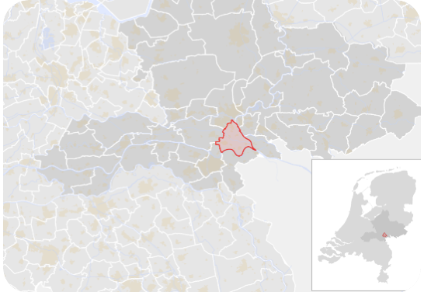
Figuur 1: Gemeente Lingewaard regionale ligging

Analyseperiode
De evaluatie richt zich op de resultaten vanaf 2018, om een duidelijk en consistent beeld te geven van de ontwikkelingen. Deze periode is gekozen om de afwijkende trends tijdens de Covid-pandemie (2020-2021) buiten beschouwing te laten. De meest recente gepubliceerde vergelijkingsgegevens stammen uit 2022.

Bronnen: We gebruiken twee bronnen voor de vergelijking, het CBS2 en de benchmark van de NVRD3. In het CBS hebben in totaal 313 gemeenten informatie aangeleverd, waarvan 47 in de provincie Gelderland en 115 in stedelijkheidsklasse 4. De benchmark werd ingevuld voor in totaal 183 gemeenten. In de benchmark worden de cijfers iets diepgaander vergeleken.
2.1.2. De afvalstoffenheffing (2023)
De afvalstoffenheffing van de gemeente Lingewaard vergelijken we op basis van de cijfers van Rijkswaterstaat. Deze cijfers zijn bekend van alle gemeenten in Nederland. De meest actuele vergelijkingscijfers stammen uit 2023.
2.1.3. Sorteeranalyses
De gemeente Lingewaard laat periodiek de samenstelling van het restafval en het GFT toetsen. Hiertoe wordt een deel van het aangeboden afval gesorteerd en vergeleken met de samenstelling in de rest van Nederland. De laatste sorteeranalyses hebben plaatsgevonden in de periode van november 2023 tot en met januari 2024.
2.1.4. Metingen in de openbare ruimte
Iedereen beleeft de openbare ruimte anders. Wat voor de een onkruid is, is voor de ander een mooie bloeiende rotonde. Toch hebben we in Nederland ook objectieve metingen van belangrijke onderdelen in de openbare ruimte zoals bijvoorbeeld grof en fijn zwerfafval. We hebben gekeken naar de ontwikkeling van deze resultaten en deze afgezet ten opzichte van de gemiddelde resultaten in Nederland.

De volledige evaluatie van de resultaten van het bestaande beleid is toegevoegd in bijlage 1.

2.2. Inwoner enquête en straatinterviews (2023)
Eind 2023 hebben we een inwonerpeiling gehouden over de bestaande situatie en de wensen voor de toekomst. In totaal hebben ruim 3300 respondenten hun mening gegeven op 27 vragen. Hiermee geeft deze enquête een representatieve weergave van de meningen van de inwoners van de gemeente.

Op een drietal dagen/dagdelen hebben we in verschillende kernen Bemmel, Gendt en Huissen) straatinterviews met passanten gehouden om hun visie, kennis en vragen ten aanzien van de inzameling van grondstoffen in de gemeente Lingewaard in beeld te brengen. Het ging hierbij nadrukkelijk om kwalitatieve interviews als aanvulling op het kwantitatieve (online) bewonersonderzoek.
2.2.1. Thema-avonden met de inwoners (2024).
Uit de inwonermeting in 2023 hebben we drie aandachtspunten gedestilleerd, om aanvullende informatie op te halen voor de samenstelling van het grondstoffenplan;
- De inzameling van grof afval
- De effecten van afvalinzameling in de openbare ruimte
- Communicatie over afval
In 2024 hebben we hiertoe drie avonden georganiseerd in de vorm van een World Café, waarin we inwoners hebben gevraagd om hun input te leveren op deze thema’s. In totaal namen meer dan 65 inwoners deel aan deze avonden. Voor deze deelnemers organiseren we medio 2024 een extra sessie waarin we uitleggen hoe we hun input hebben verwerkt in het nieuwe grondstoffenplan.

De input van onze inwoners is uitgewerkt in Hoofdstuk 3.

- De inwoner enquête is integraal bijgevoegd als bijlage 2
- De verslaglegging van de diepte-interviews is bijgevoegd als bijlage 3
- De verslaglegging van de WorldCafés in integraal bijgevoegd als bijlage 4

2.3. Sessies met de raad
In de aanloop naar het nieuwe grondstoffenbeleid hebben we twee sessies georganiseerd met raadsleden en andere belanghebbenden

Krachtenveldanalyse
In de eerste sessie maakten we samen een krachtenveldanalyse voor het grondstoffenbeleid 2023-2026. We brachten de rollen en posities van actoren op het speelveld in beeld, zodat we de belangen van de verschillende doelgroepen kunnen meewegen
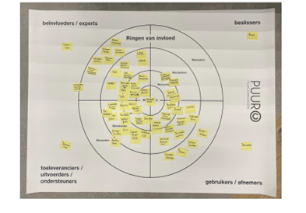
Figuur 2: Krachtenveldanalyse

Expertsessie
In de tweede sessie hebben we een aantal experts uitgenodigd die de aanwezigen hebben bijgepraat over de actuele onderwerpen op het thema uitbesteden, samenwerken of zelf doen in de afvalbranche en de ontwikkelingen over milieustraten en circulaire ambachtscentra.

3. Input van onze inwoners

Meer dan 95% van de inwoners van Lingewaard vindt goede afvalscheiding belangrijk of zeer belangrijk. We zien dit terug in de hoge respons op de enquête en de grote opkomst bij de thema avonden. Het onderwerp leeft en onze inwoners denken graag mee.

3.1. Gedrag en sociale wenselijkheid
Het succesvol verbeteren van afvalscheiding vereist een gedragsverandering bij inwoners. Dit gedrag is niet altijd rationeel. Een groot deel van ons gedrag is onbewust en automatisch. Dit is prima in situaties waar geen aanpassingen nodig zijn, maar deze ingesleten gedragspatronen zijn lastig bij veranderingen. Het is van essentieel belang om manieren te vinden om gewoontegedrag, dat onbewust plaatsvindt, te veranderen.

Een extra uitdaging ligt in het feit dat bijna iedereen oprecht gelooft dat hij al 'goed' handelt. Dit betekent dat we vooral moeten werken aan het bewust maken van mensen van hun onbewuste gedrag en normenpatronen. We zien dit ook op een aantal momenten terug in de feedback van onze inwoners. Hoewel we in de sorteeranalyse zagen dat meer dan 80% van het restafval nog gescheiden kan worden in grondstoffen geeft meer dan 50% van onze inwoners aan dat hij zelf zijn afval altijd goed scheidt.

3.2. Tevredenheid over de inzameling van huishoudelijk afval
Over het algemeen zijn de inwoners zeer tevreden over de inzameling van het huishoudelijk afval

Meer dan 75% van onze inwoners is tevreden of zeer tevreden over de inzameling van GFT, oud papier, PBD, Glas en restafval.

De inzameling van luiers is slechts relevant bij een kleinere groep mensen (30%) en kent ook weinig onvrede. Met name de milieustraatstromen chemisch afval, kleine elektrische apparaten en grofvuil hebben een lage tevredenheid onder de inwoners van Lingewaard.

De zomerinzameling van GFT kent een hoge waardering en herkenning. Meer dan de helft van de inwoners geeft aan dat zij het afval elke twee weken aanbieden en in de zomermaanden vaker.
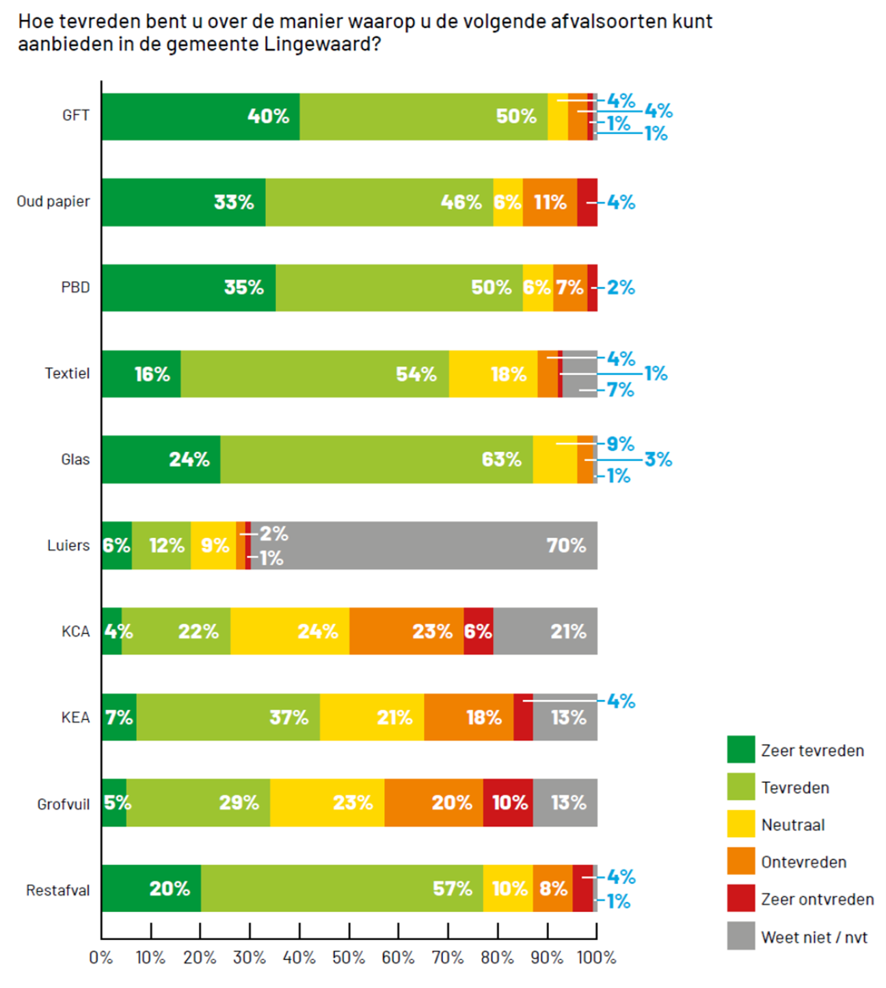
Grafiek 1: Tevredenheid inzameling huishoudelijk afval Lingewaard

3.3. Beter scheiden
De inwoners hebben aangegeven op welke wijze de gemeente hen kan ondersteunen bij betere afvalscheiding. De opties die het meest genoemd worden zijn:
- Vaker inzamelen van GFT (met name in herfst en voorjaar);
- Bladkorven voor bladafval in het najaar;
- Gescheiden GFT- inzameling bij appartementencomplexen;
- Verzamelcontainers voor PBD in de buurt, of een minicontainer aan huis;
- Verzamelcontainers voor oud papier in de buurt of een minicontainer aan huis;
- Meer informatie over wat er bij welke stroom hoort.
3.4. Inzameling van grof afval
De meeste ondervraagden maken gebruik van de milieustraten van Van Dalen en Heijting. De milieustraat van Vos wordt door de respondenten minder vaak gebruikt. Een aantal mensen brengt het afval weg naar milieustraten in de omgeving. Ondanks dat er veel gemopperd wordt over de (onduidelijkheid over de) tarieven, de veiligheid op het terrein en de uitstraling van het terrein en de omgeving, geeft meer dan 60% een neutrale of tevreden beoordeling van de milieustraten.

Bij de navraag over wat belangrijk is voor een gemeentelijke milieustraat geven de inwoners aan dat ze belang hechten aan ruime openingstijden, alles in één keer kunnen wegbrengen, een goede bereikbaarheid en goede tarieven.

Tijdens de diepte-interviews op de markt en de thema-avonden zien we meer onvrede over de huidige situatie. Tijdens de thema-avonden denken de inwoners na over de invulling van een eigen gemeentelijke milieustraat. Hieruit komende de volgende opties

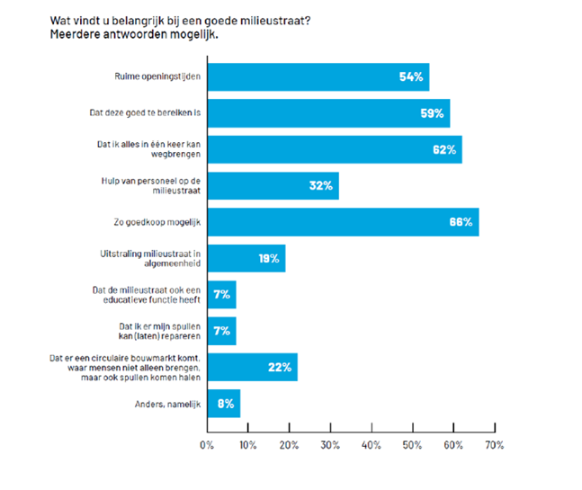
Grafiek 2: Wat is belangrijk voor een milieustraat

Inrichting | Communicatie | Afvalscheiding | Tarieven | Algemeen
- Toegang met afvalpassen  - Grote duidelijke borden  - Veiligheid op het terrein en een goede logische inrichting  - Aanhanger huren op borg | - Inzicht in wat er met het afval gebeurt.  - Aandacht voor de weggeefhoek | - Betere scheiding  - Begeleiding bij het sorteren afval  - Toezicht afvalcoaches  - Ter plaatse repareren  - Voorziening PBD en oud papier  - Groenstraat voor compost | - Transparante tarieven.  - Stimuleren van bezoek naar milieustraat (gratis mogelijkheden)  - Gratis en betaald plein | - Laagdrempelig  - Alles op een plek kunnen aanbieden  - Met plezier je afval wegbrengen  - Samenwerken in de buurt (Dar?)  - Ruimere openingstijden (weekend)

Tabel 4: Terugkoppeling Wensen Eigen Milieustraat

Daarnaast komt de suggestie om de haalbaarheid en de wenselijkheid te onderzoeken van
- Mobiele milieustraten waar je kleine hoeveelheden (formaat Boodschappentas) kunt inleveren op een vast moment in de wijk.
- Opruimdagen in de wijk/ Zolder Leeghaal Acties 1x per jaar per kern, waardoor inwoners niet naar de milieustraat hoeven.
3.5. Communicatie
Meer dan 96% van de respondenten is neutraal of tevreden over de informatievoorzieningen voor afval. Bij de thema-avonden zijn we dieper ingegaan op de vraag hoe de gemeente de inwoners nog beter kan helpen bij het maken van de juiste keuzes op afvalscheiding. Hieruit komende de volgende ideeën naar voren

Boodschap | Middelen | Afvalapp
- Focus op waarom we afvalscheiden  - Uitleg over wat er met het afval gebeurt  - Uitleg over welk afval waar moet  - Influencers voor volwassenen/ gebruik van TikTok  - Focus op belonen ipv straffen  - Werk met plaatjes voor laaggeletterdheid en/of in meerdere talen | - Educatie bij lagere scholen  - Informatiepakketten voor nieuwe inwoners  - Borden bij hotspots  - Benut de digitale schermen bij ingang van de kernen voor afval informatie  - Stickers op de containers  - Informatiefolders bij supermarkten  - Inzet afvalcoach  - Gemeentelijke aandacht voor ruil-initiatieven  - Speciale Afvalkranten/ Afvalspecial | - uitleg over het gebruik van de afvalapp  - Informatie over waar je PBD zakken kunt halen  - Aankondigen van Grofvuilroute in de app  - kijk naar het gebruik van een meldingsapp voor de buitenruimte (fixi, buiten beter)  - Sticker op vuilnisauto om reclame te maken voor de afvalapp * Pushberichten in de afvalapp bij stormwaarschuwingen

Tabel 5: Terugkoppeling Communicatie

Daarnaast geven de inwoners aan dat ze het fijn vinden als ze feedback krijgen op de meldingen die ze bij de gemeenten doen.

3.6. Openbare Ruimte
Uit de gesprekken met de inwoners komen over de openbare ruimte de volgende overlastmomenten naar voren
- Snoeproutes en meer algemeen afval van schoolgaande jeugd
- Misbruik van openbare prullenbakken voor huishoudelijk afval
- Te vroeg buitenhangen van PBD
- Niet binnenhalen containers
- Morsvuil van de inzameling
- Stormen, katten, ratten en vogels
- Hondenpoep
De inwoners erkennen dat de overlast veelal wordt veroorzaakt door handelen van buurtbewoners maar vinden het lastig om de buren hier zelf op aan te spreken en kijken naar de gemeente voor de organisatie van het thema ‘schoon heel en veilig’.

Aanpak en gedrag | Systeemkeuze | Stakeholders
- Combinatie van afvalcoaching en handhaving van ongewenst gedrag  - Nudging in de openbare ruimte  - Morsvuil dat ontstaat tijdens de inzameling laten opruimen  - Leerlingen zelf snoeproutes laten opruimen | - mogelijkheden voor minicontainers of verzamelcontainers voor oud papier en PBD  - Verzamel-aanbiedplekken voor GFT en restafval  - Kroonringen voor PBD zakken  - Vaker inzamelen PBD zakken  - Blikvangers langs scholenroutes  - Hondenpoep bakken  - Retoursystemen voor pet en blik op plekken waar mensen recreëren | - Samenwerken met scholen  - Samenwerken met bedrijven  - Vrijwilligers die de openbare ruimte opruimen goed ondersteunen

Tabel 6: Terugkoppeling Aanpak in de Openbare Ruimte

4. Landelijke en Regionale ontwikkelingen
4.1. VANG beleid
Binnen het programma VANG werken de rijksoverheid (Rijkswaterstaat), gemeenten, brancheorganisaties en producenten samen aan de implementatie van een circulaire economie. Het doel voor heel Nederland is om in 2050 volledig circulair te zijn.

Bij het huishoudelijk afval ligt de focus op het nog beter scheiden van restafval en het verbeteren van de kwaliteit van deelstromen. Het programma VANG-HHA beslaat de periode van 2015-2025. De ambitie was om in 2020 75% afvalscheiding en 100 kilo restafval per inwoner per jaar te realiseren. Dit doel is nog niet gehaald. Vanaf 2020 richt het programma zich op twee belangrijke doelen:
- Het nog beter scheiden van restafval.
- Het verbeteren van de kwaliteit van de deelstromen.
4.2. Markt en Overheid in afvalinzameling
In de laatste 20 tot 25 jaar heeft er een grote verandering plaatsgevonden in hoe gemeenten afval verzamelen en verwerken. In korte tijd zijn veel afvalinzamelingsorganisaties samengevoegd, voornamelijk om kosten te besparen. Hierdoor is het aantal organisaties dat afval verzamelt aanzienlijk afgenomen. In Nederland wordt het merendeel van het huishoudelijk afval (ongeveer 80%)4 ingezameld door overheidsorganisaties. Het aantal verschillende afvalinzamelingsorganisaties is als volgt:
- Meer dan 33 samenwerkingsverbanden, zoals vennootschappen of Gemeenschappelijke Regelingen (GR), waarbij het aantal gemeenten dat hieraan deelneemt is gestegen van ongeveer 28% naar meer dan 60%.
- 47 gemeentelijke diensten, voornamelijk in grote gemeenten.
- Ongeveer 7 actieve commerciële bedrijven die afval inzamelen. In 2000 waren dit er nog meer dan 30, maar door overnames en terugtrekking uit de markt is hun aantal afgenomen. Recent hebben twee grote landelijke inzamelaars, Renewi en PreZero, aangegeven niet meer mee te doen aan aanbestedingen voor het inzamelen van huishoudelijk afval.
Het terugtrekken van deze commerciële partijen wordt veroorzaakt door uitdagingen waarmee gemeenten worden geconfronteerd, zoals complexere afvalverwerking en recycling. Bovendien besteden de meeste gemeenten de inzameling en de verwerking separaat aan. Daarmee worden de inzamelcontracten voor de grote landelijke inzamelaars, die zich willen profileren als grondstoffenverwerker, steeds minder aantrekkelijk. Gemeenten kiezen steeds vaker voor eigen overheidsorganisaties of sluiten zich aan bij bestaande samenwerkingsverbanden, waardoor de markt voor commerciële inzamelaars kleiner wordt. Dit alles wijst erop dat in de toekomst de afvalinzameling voornamelijk zal worden uitgevoerd door overheidsorganisaties.

4.3. Uitgebreide Producentenverantwoordelijkheid
In eenvoudige woorden betekent Uitgebreide Producentenverantwoordelijkheid dat bedrijven die producten op de markt brengen, verantwoordelijk zijn voor de recycling van het product in de afvalfase. Deze aanpak is bedoeld om producenten aan te moedigen hun producten zo te innoveren dat ze beter passen bij een circulaire economie. Dit heeft enkele praktische gevolgen. Zo moeten zij zorgen voor een geschikt systeem om producten terug te nemen en moeten ze meetbare doelen stellen en verslag uitbrengen over hun afvalbeheer. Producenten kunnen bestaande systemen gebruiken, zoals de gemeentelijke afvalinzameling, maar ze zijn daar niet toe verplicht.

Er zijn verschillende categorieën van deze verantwoordelijkheid voor verschillende soorten producten en de verantwoordelijkheid kan zowel verplicht als vrijwillig zijn. Momenteel zijn er
- 11 (gedeeltelijke) UPV’s: Verpakkingen (Plastic, blik en drinkpakken), Papier en Karton, Glas, Houtafval, Elektrische Apparaten, Batterijen en accus’s, Vlakglas, Matrassen, Textiel, Autobanden en Zwerfafval);
- 2 nieuwe (Schoenen en Luiers) in voorbereiding;
- 3 in onderzoek (Vloerbedekking, Zitmeubilair en Medicijnen).
Producentenverantwoordelijkheid helpt gemeenten bij de kosten van afvalbeheer en bevordert het circulaire beheer van grondstoffen. Het betekent daarnaast wel dat gemeenten moeten balanceren tussen de wensen en eisen van verschillende belanghebbenden bij het beheer van huishoudelijk afval.

4.4. Financiële Prikkels van de overheid
De kosten voor de verwerking van restafval worden hoger. De overheid heft sinds 2017 een afvalstoffenbelasting per ton afval die verbrand wordt. Bedroeg dit bedrag in 2017 € 13,11 per ton, in 2024 staat de teller op € 39,23 per ton. De verwachting is dat dit bedrag jaarlijks verder zal oplopen.

Hier bovenop heeft het kabinet in 2021 een CO2-heffing geïntroduceerd. De CO2-heffing koppelt een prijs aan de industriële emissie van een ton CO2. Op dit moment vallen nog veel bedrijven binnen de vrijstelling die het kabinet tijdelijk heeft ingesteld, zodat zij hun processen anders kunnen inrichten. De verwachting is dat deze heffing een oplopend financieel effect gaat hebben op het huishoudelijk afval. De overheid kan de hoogte van de heffing aanpassen en de hoeveelheid CO2 die onder de vrijstelling valt. De verwachting is dat deze kosten voor 2030 zullen oplopen tot € 30,- per aangeleverde ton restafval. Deze belasting komt boven op de bestaande verbrandingsbelasting. Dit betekent dat het steeds belangrijker wordt om de hoeveelheid restafval zo klein als mogelijk te houden.
4.4.1. Effect van deze financiële prikkels in Lingewaard
Als we deze financiële prikkels vertalen naar de situatie in Lingewaard, dan zien we dat de opbrengst van het huidige grondstoffenbeleid alleen al op de heffingen van het Rijk substantieel is. De grafiek laat de kosten van de heffingen zien op basis van het tonnage 2018 (voor het grondstoffenplan) en op basis van het tonnage 2023.
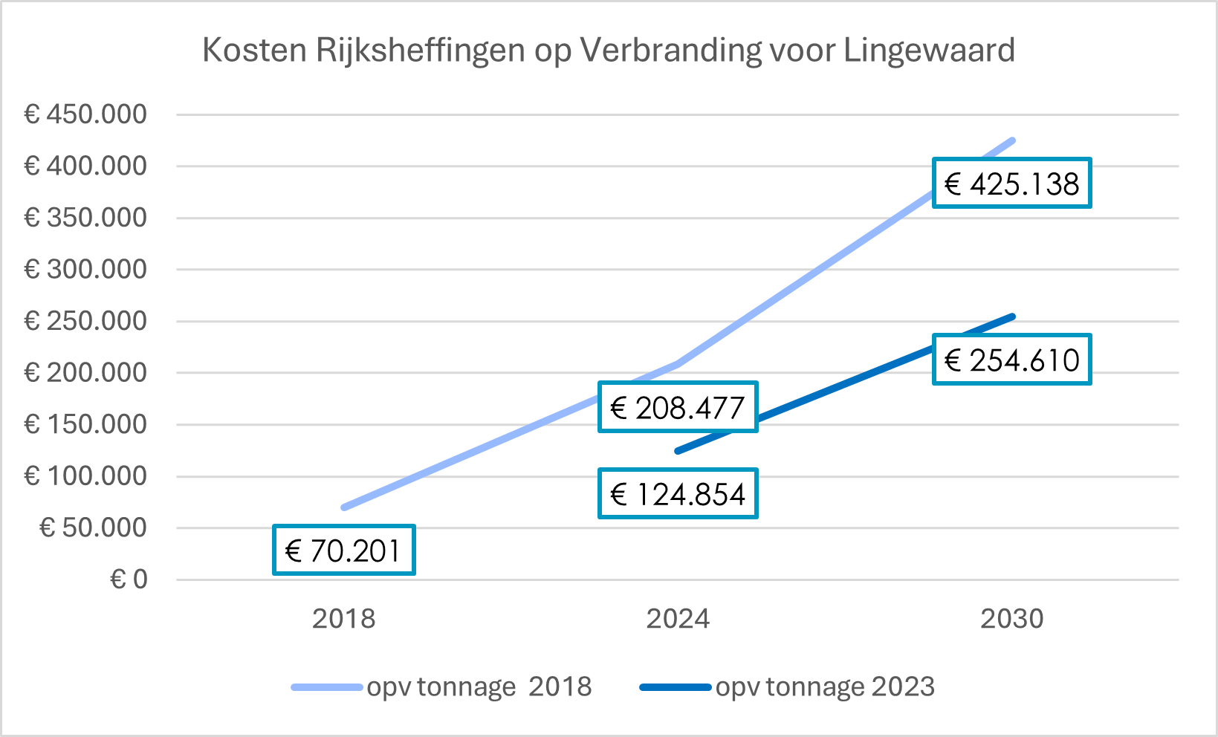
Figuur 3: Ontwikkeling Kosten Heffingen van het Rijk op verbranding vergeleken op basis van het tonnage 2018 en het tonnage 2023

In deze grafiek zien we dat de gemeente alleen al op de heffingen van het Rijk door de resultaten op restafval van het grondstoffenbeleid bijna een ton bespaart. Dit zal in 2030 naar verwachting oplopen tot meer dan anderhalve ton. Deze besparing komt bovenop het feit dat de kosten voor de verwerking van restafval fors hoger zijn dan de kosten voor het recyclen van de grondstoffen.

5. Samen Werken aan een circulair Lingewaard (2025-2030)
5.1. De nieuwe doelen
De doelen en kaders van het nieuwe beleid passen we waar nodig aan de hand van de landelijke en lokale ontwikkelingen aan: Alle nieuwe maatregelen worden gewogen op het volgende kader:

Milieu | Service | Financiën
We streven ernaar om zo min mogelijk grondstoffen als restafval te verbranden | We continueren de service in lijn met de doelstelling. Dus een hogere service op grondstoffen, gecombineerd met een lagere service op restafval | De afvalstoffenheffing is 100% kostendekkend
Bij de grondstoffen verschuift de focus van de kwantiteit naar de kwaliteit. Natuurlijk willen we nog steeds zoveel als mogelijk grondstoffen opnieuw gebruiken, maar apart inzamelen als het daarna niet gerecycled kan worden is onzin. Daarom richten we ons met name op bewustwordingscampagnes. | We genereren draagvlak door communicatie, coaching, voorlichting en inwonerparticipatie | Goede afvalscheiders zijn minder geld kwijt aan de afvalstoffenheffing dan minder goede scheiders
We kiezen voor een duurzame vorm van inzameling, waarbij we ons realiseren dat de markt zich steeds verder terugtrekt van de huishoudelijke inzameling. Daarom gaan we op zoek naar een overheidsgedomineerde partner die het best aansluit bij de wensen van Lingewaard. | Waar nodig richten we maatwerk in voor doelgroepen | Nieuwe maatregelen worden steeds gewogen op milieu, service en kosten, zodat we kiezen voor een doelmatig ingericht grondstoffenbeleid.

5.2. De circulaire R-ladder
Met de ontwikkeling van de circulaire economie kreeg ook de ‘Ladder van Lansink’ een update. Binnen de wereld van afval en hergebruik maken we tegenwoordig gebruik van de R-ladder. Net als bij de ladder van Lansink blijft de basisgedachte dezelfde. Des te hoger de trede op de ladder, des te beter voor het milieu is de gekozen aanpak.
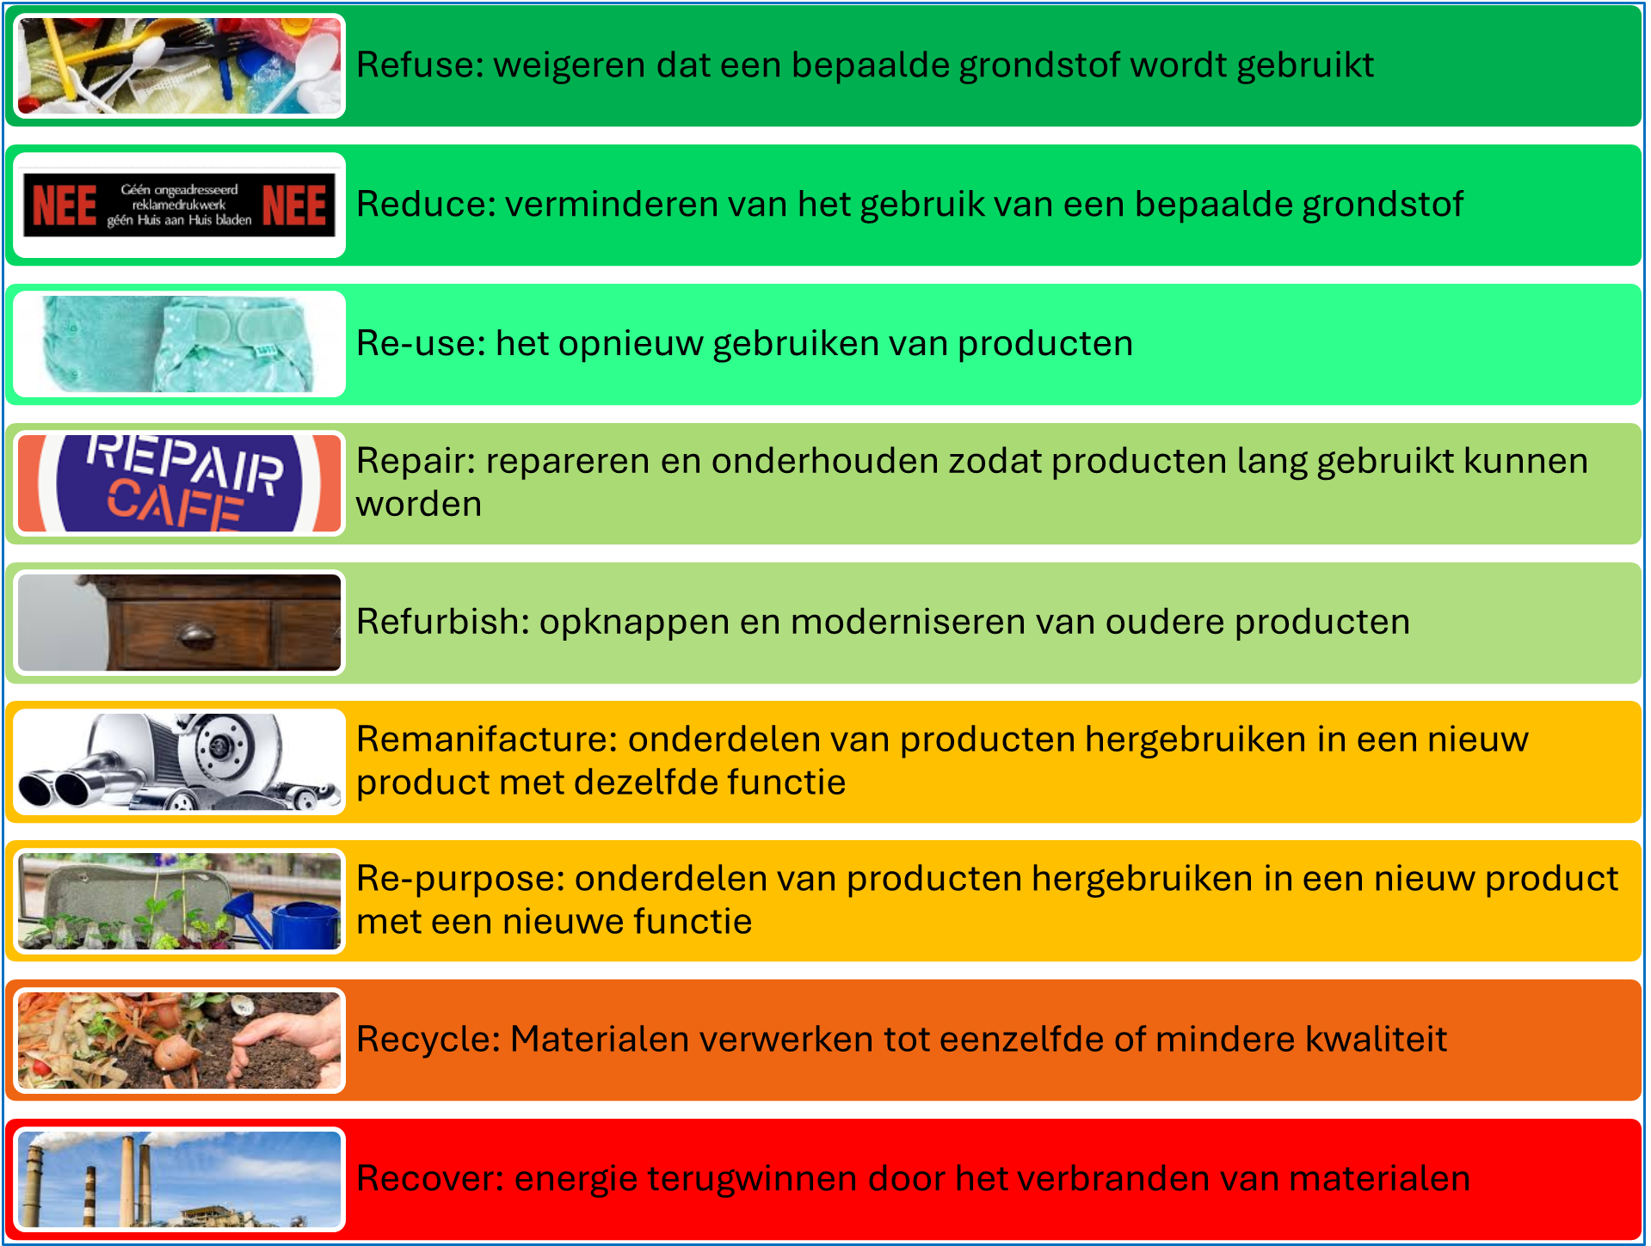
Figuur 4: R-ladder circulaire economie

Zo zien we bijvoorbeeld bij Refuse het verbod op het verkopen van een aantal single-use producten zoals bijvoorbeeld plastic wegwerpservies, dat sinds 1 juli 2023 in Nederland van kracht is. Pas op de laatste trede staat het verbranden van restafval. Dit is de meest ongunstige keuze voor de circulaire economie. Alle andere opties op deze ladder hebben een gunstiger effect op de circulaire economie.

Voor ons nieuwe grondstoffenplan zetten we waar mogelijk dan ook in op preventie en waar preventie niet mogelijk is op het zo lang mogelijk gebruik maken van producten. We kiezen pas voor hergebruik van onderdelen en materialen als er geen andere mogelijkheid is. De gemeente is vaak echter pas aan zet, op het moment dat inwoners hun producten ‘afdanken’ voor recycling of verbranding. Om een verschil te kunnen maken in de eerdere stappen moeten we samenwerken met andere partijen.

6. Basis op Orde

De gemeente Lingewaard heeft voor wat betreft de inzameling aan huis de basis goed op orde. Bijna alle afvalstromen zijn ingericht conform best practices5 binnen de benchmark.

Restafval | Tariefprikkel in combinatie met laagfrequente inzameling of omgekeerd inzamelen | ☑
GFT | Tweewekelijkse Inzameling in combinatie met een zomerinzameling | ☑
PBD | Tweewekelijkse Inzameling door middel van zakken die door de gemeente worden verstrekt | ☑
OPK | Vierwekelijkse inzameling door middel van bakken aan huis | ☒
Glas | Inzameling door middel van verzamelcontainers | ☑
Textiel | Inzameling door middel van verzamelcontainers/ Eventueel inzameling aan huis | ☑
Luiers | Mogelijkheid om luiers separaat en onbetaald aan te bieden in door gemeente verstrekte zakken | ☑

Tabel 7: Evaluatie inzamelmethode Lingewaard tov best practices binnen benchmark

Hiermee voldoet de gemeente aan een zeer hoog serviceniveau. Voor wat betreft de inzamelmiddelen voor de inzameling aan huis (hoe) hoeven er weinig aanpassingen plaats te vinden. Voor de inzameling van papier wordt een nieuw plan opgesteld. Meer hierover vindt u in Hoofdstuk 7.4.1.

De gemeente heeft de basis nog niet op orde voor de inzameling van het grof afval. Daarnaast zorgen de landelijke ontwikkelingen uit Hoofdstuk 4.2 ervoor dat er ook een her-evaluatie moet plaatsvinden omtrent de organisatie/ invulling (wie) van de inzameling aan huis. Hieronder geven we aan welke gevolgen dit heeft.

6.1. Organisatie inzamelaar huishoudelijk afval in Lingewaard
Zoals we in hoofdstuk 4.2. zagen trekken steeds meer marktpartijen zich terug uit de inzameling van huishoudelijk afval. Van de drie grote landelijk opererende partijen hebben twee nu aangegeven niet langer te willen inschrijven op inzamelbestekken. Daarom heeft de gemeente Lingewaard ervoor gekozen om eind 2023 een verkennend vooronderzoek op te starten naar de mogelijkheden voor de inzameling van de toekomst.

In dit vooronderzoek zijn de volgende modellen (of strategische opties genoemd) voor de inzameling van huishoudelijk afval onderzocht en met elkaar vergeleken:
Uitbesteden aan de markt (min of meer continueren van de huidige situatie)
Inrichten van een gemeentelijke uitvoeringsorganisatie (gemeente zelfstandig)
Samenwerking met een of meer andere gemeenten in de regio en oprichten van een gezamenlijke uitvoeringsorganisatie.
Toetreden tot een overheid gedomineerde afval- en reinigingsorganisatie waaraan de inzameldienstverlening exclusief wordt opgedragen (zonder verplichting tot aanbesteding).
Deze opties zijn verkennend gewogen op basis van de beleidsdoelen, efficiëntie, zeggenschap, risico’s, transparantie en praktische uitvoerbaarheid. Op basis van deze afweging is het uitbesteden aan de markt (continuering van de huidige situatie) geen realistisch scenario meer. De meeste toekomst zit in scenario’s waarin je (al dan niet met andere gemeenten) ofwel een eigen organisatie opzet, ofwel toetreed tot een al bestaande overheid gedomineerde inzamelorganisatie in de omgeving.

Hiervan is het aansluiten bij een overheidsgedomineerde inzamelorganisatie de meeste toegankelijke optie voor de korte termijn. Deze organisaties hebben al een bestaande infrastructuur, met een planning, registratie, administratie, HR en bestaande contracten voor inzamelmiddelen en voertuigen.

De meeste overheid gedomineerde inzamelaars geven duidelijke spelregels af voor een toetreding. Zij hebben immers belang bij schaalvergroting en harmonisatie. Maatwerk is binnen een samenwerkingsverband niet altijd onbeperkt mogelijk. De eigen buitendienst van de gemeente Lingewaard is niet voldoende groot voor de volledige inzameling aan huis, maar zou prima geschikt zijn om gewenst maatwerk aan te vullen. Op deze wijze borgt de gemeente de continuïteit van de dienstverlening, zonder dat ze hoeft in te boeten op de flexibiliteit in het bieden van maatwerk waar dat nodig is.

Lingewaard is inmiddels gestart met verkennende gesprekken met relevante overheidsorganisaties zoals bijvoorbeeld DAR en Circulus om de mogelijkheden voor samenwerking te verkennen. De buurgemeenten Westervoort en Duiven, die net als Lingewaard voorheen de inzameling aanbesteed hadden, sluiten per 1 januari 2025 aan bij Circulus. Op termijn is het wellicht ook mogelijk of wenselijk (samen met Overbetuwe of alleen) een eigen inzameldienst op te richten. Voor de nabije toekomst is dit scenario waarschijnlijk niet makkelijk uitvoerbaar.
- Het hele verkennend vooronderzoek s toegevoegd als bijlage 5

Maatregelen:
- We starten een verkenning naar de meest geschikte organisatievorm voor de (huis-aan-huis) inzameling van afval vanaf 2027. Hiertoe benaderen we overheidsgedomineerde organisaties in de omgeving. Deze verkenning ronden we in 2025 af, zodat we voldoende tijd hebben om de overgang te organiseren als het contract per 2027 afloopt.

6.2. Grof huishoudelijk afval: Samenwerken met Overbetuwe
De gemeente Lingewaard heeft geen eigen milieustraat. De inwoners maken gebruik van één van de drie commerciele milieustraten in de gemeente, of rijden naar een buurgemeente die nog niet met pasjes werkt. Het niet hebben van een eigen milieustraat staat steeds meer op gespannen voet met de ambities voor duurzaamheid van de gemeente Lingewaard en de steeds strenger wordende eisen van de landelijke overheid en (inter-)nationale wet- en regelgeving. Ook het grove afval is huishoudelijk afval en valt onder de zorgplicht, waar de gemeente in eerste instantie voor aangewezen is. De gemeente mag uiteraard wel partijen aanwijzen die haar bij de uitvoering van deze zorgplicht ondersteunen.

Toch staan er nu steeds meer basiseisen onder druk.
- De gemeente moet een voorziening te bieden om minimaal 18 door de overheid aangewezen prioritaire stromen in te zamelen. De verwachting is dat deze prioritaire stromen in de toekomst alleen nog maar worden uitgebreid.
- De gemeente moet in het kader van transparante overheid inzicht geven in de huishoudelijke grove afvalstromen die worden ingezameld.
- Aansluiting bij commerciële initiatieven zorgt er automatisch voor dat we onze inwoners naar een voorziening verwijzen waar zij naast particulier verkeer op het terrein moeten navigeren tussen commercieel (vracht-) verkeer. Dit zet de veiligheid van de inwoners bij het gebruik van deze voorziening onder druk.
- De gemeente heeft geen zeggenschap over de tarieven die op een commerciële milieustraat worden geheven. Ze kan hiermee geen beleid invoeren waardoor het scheiden van grondstoffen financieel gunstiger is voor de inwoners dan het aanleveren van ongescheiden restafval.
We gaan daarom in de komende periode onderzoeken wat de mogelijkheden zijn voor een milieustraat in eigen beheer voor de gemeente. Bij voorkeur op een locatie die de mogelijkheid heeft om op termijn uit te groeien naar een circulair ambacht centrum. In een circulair ambacht centrum vinden naast de traditionele activiteiten van de milieustraat ook aanvullende werkzaamheden plaats op het gebied van Educatie, Repair, Upcycling, Start-ups etc. Binnen de circulaire gedachte staat het sluiten van de kringlopen centraal, en is er vaak ruimte voor mensen die een afstand hebben tot de arbeidsmarkt.

Dit doen we bij voorkeur samen met de gemeente Overbetuwe. Beide gemeenten hebben hiertoe een bestuurlijke intentie uitgesproken. Op deze wijze bundelen we kennis en capaciteit en houden we de kosten voor de inwoners van beide gemeenten beheersbaar.

Maatregelen:
- We starten een verkenning naar de realisatie van een eigen circulair ambachtscentrum bij voorkeur gezamenlijk met Overbetuwe in lijn met eerder uitgesproken intentie. De verkenning biedt aandacht aan de scope (welke activiteiten op welk moment) en de locatie.

7. Maatregelen Programma

Voor het maatregelen programma sluiten we aan bij de stappen die genoemd zijn in de R-ladder van het vorige hoofdstuk

7.1. Preventie (Reduce)
Het voorkomen van afval is traditioneel niet het werkgebied van de gemeente. Deze heeft conform de wet een zorgplicht voor de inzameling van huishoudelijk afval en die bestaat pas als afval al is ontstaan. Op het gebied van het voorkomen van afval (preventie) zijn ook door de industrie een aantal initiatieven ontwikkeld in de afgelopen jaren. De gemeente kan deze initiatieven wel beter onder de aandacht brengen.
7.1.1. In mijn bus
Het verspreiden van grote folderpakketten die zomaar de oud-papier bak in worden gegooid, is niet alleen frustrerend voor gemeenten, maar ook voor de mensen die deze folders uitgeven. Daarom heeft de reclame-industrie in de laatste jaren gewerkt aan de ontwikkeling van een nieuwe database die inmiddels in het grootste deel van Nederland is geïmplementeerd. Inwoners kunnen via deze website (inmijnbus.nl) aangeven dat zij het folderpakket van de grootste verspreider Spotta niet meer willen ontvangen, bij vakanties stil willen zetten, of kiezen voor een beperkte samenstelling van de folders. De kleinere lokale verspreiders maken nog geen gebruik van in-mijn-bus.
7.1.2. Wasbare luiers
De markt van de wasbare luiers heeft zich in de afgelopen jaren ontwikkeld tot een volwaardige vervanging voor de wegwerp variant. Via allerlei websites kunnen ouders zich aanmelden voor kleinere proefpakketten, waarbij vaak de mogelijkheden voor de vormgeving (klittenband, drukknopen) en het gebruik (dag en/of nacht) als keuzeopties kunnen worden meegegeven. Bij structureel gebruik scheelt het de ouders gedurende de luierperiode veel geld. Voor de gemeente scheelt het per kind ongeveer een ton luierafval. Binnen de circulaire gedachte hoeven er minder bomen te worden gekapt en ontstaat er meer dan de helft minder CO2 uitstoot6.
7.1.3. Too good to go
Supermarkten en horeca, bakkers en kleine kruideniers maken steeds vaker gebruik van too good to go initiatieven, waarbij particulieren aan het einde van de dag tegen een gereduceerd tarief producten kunnen ophalen die anders mogelijk over de houdbaarheidsdatum heen gaan, of niet langer mogen worden verkocht. Op deze wijze werkt ook deze sector mee aan het verminderen van voedselverspilling.

Maatregel: Gedurende de looptijd van het nieuwe grondstoffenplan ontwikkelen we een aparte gemeentelijke grondstoffen en duurzaamheidspagina waarin we naast alle informatie over afvalscheiding ook deze initiatieven van de markt nader toelichten en belichten.

7.2. Kringloop (Re-use)
Bij de kringloop mogen producten nog een extra rondje mee. De oorspronkelijke koper doet afstand van een product (omdat hij een nieuw product heeft gekocht, of een product niet langer nodig heeft) en doneert het product via een kringloop aan een nieuwe eigenaar. Er zijn georganiseerde kringlopen via een kringloopwinkel (zoals bijvoorbeeld Twice is Nice en bijvoorbeeld de ruilwinkel Goed Spul) en bijvoorbeeld de kledingruilwinkel een aantal tweedehands kledingwinkels in de gemeente. Er zijn ook particuliere initiatieven in de vorm van weggeefhoeken, straatbibliotheken en ruilcorners die al dan niet via sociale media worden vormgegeven.

Maatregel: Omdat de gemeente op dit moment nog geen eigen milieustraat heeft, werkt de gemeente nog niet intensief samen met een kringloop-organisatie. Zodra de gemeente een eigen milieustraat heeft, plaatsen we op deze milieustraat een aparte container waarin inwoners spullen voor hergebruik kunnen aanbieden. Voor het beheer van deze container maakt de gemeente een afspraak met een kringloopwinkel.

7.3. Repaircafé (Repair)
Stichting Welzijn Lingewaard (SWL) organiseert in elk van de drie kernen maandelijks een repaircafé. In Huissen is dat op de eerste zaterdag van de maand, in Bemmel op de tweede zaterdag en in Gendt op de laatste donderdag van de maand. Tijdens het repaircafé helpen deskundige vrijwilligers de inwoners om hun (elektrische ) apparaten te repareren zodat ze nog een rondje mee kunnen.

Maatregel: We handhaven het Repaircafé en ontwikkelen communicatie om het repaircafé meer bekendheid te geven.

7.4. Inzameling van grondstoffen (Recycling)
Zoals we al aangaven in hoofdstuk 3 haalt de gemeente Lingewaard op het fijne huishoudelijk afval hele goede resultaten en bevindt ze zich in de voorhoede in Nederland. De inzamelmethode is gebaseerd op de best practice voor veel stromen en de inwoners waarderen de inzamelstructuur hoog.

Een mooie vervolgstap voor de inzameling van restafval is de introductie van inzameling op afroep. Waar de inwoners hun afvalbak als deze vol zit aanmelden voor het eerstvolgende inzamelmoment. De inzamelbranche is hier echter nog niet op voorbereid. Het is nog niet te verwachten dat het mogelijk is om in de looptijd van dit grondstoffenplan deze optie grootschalig te kunnen uitrollen. Wellicht is het wel al mogelijk om in een wijk een pilot te houden om te bekijken welke resultaten hiermee kunnen worden bereikt.

Dat betekent dat we de komende periode voornamelijk aan de slag gaan met finetuning op het fijn huishoudelijk afval. Hierbij komende de volgende maatregelen aan bod.
7.4.1. Inzamelmiddelen
Tijdens de inloopavonden voor bewoners werden regelmatig de keuzes van de gemeente Lingewaard op het gebied van de inzamelmiddelen ter discussie gesteld. Inwoners willen juist wel (of niet) een bak voor afvalstromen en wel of niet een verzamelcontainer in de wijk. We merken aan het feit dat het een hot topic is, dat we in ieder geval nog wat uit te leggen hebben over de keuze van de inzamelmiddelen.
7.4.1.a. Verzamelcontainers of minicontainers voor restafval
De meeste inwoners van de laagbouw maken gebruik van een minicontainer voor restafval. Inwoners van de hoogbouw en sommige inwoners van de kernen maken gebruik van verzamelcontainers voor restafval. Inwoners ervaren de service van beide systemen verschillend en de voorkeur is afhankelijk van de individuele prioriteiten van inwoners. Over het algemeen zien we dat inwoners die minder goed scheiden (en niet uitkomen met een 180 liter container per 4 weken) en inwoners die juist heel goed scheiden (ik heb maar drie zakken per jaar) de voorkeur hebben voor verzamelcontainers. Tenzij ze slecht ter been zijn. In dat laatste geval is er meestal een voorkeur voor de bak aan huis.

 | Minicontainer aan huis Restafval | Verzamelcontainer Restafval
Volumebeperking | De inwoners moeten 4 weken uitkomen met 180 liter. Het is mogelijk om klein grof afval in de bak aan te bieden. | Inwoners kunnen in principe onbeperkt aanbieden op de verzamelcontainers. Het is lastig om klein grof afval in een restafvalzak te proppen, omdat de zak zelf maximaal 50-60 liter is.
Tariefprikkel | De inwoners betalen € 8,19 per keer dat zij hun grijze container aanbieden om te legen | De inwoner betalen € 2,73 per keer dat zij met hun pas de verzamelcontainer voor restafval openen
Moeite | De bak kan nagenoeg voor het huis worden aangeboden | Inwoners moeten een stukje lopen met het restafval naar de dichtstbijzijnde verzamelcontainer
Ruimtebeslag in huis | Afval kan in het eigen huis in de container worden bewaard. De container neemt ruimte in beslag in de tuin. | Het afval hoeft niet in huis te worden bewaard. Volle zakken kunnen 24 uur per dag worden weggebracht.
Openbare Ruimte | De bakken worden regelmatig op de openbare weg gezet voorafgaand aan de inzameldag en blijven ook regelmatig op de openbare weg staan, nadat ze geleegd zijn. Door het gebruik van de bakken, ontstaat er weinig morsvuil | De verzamelcontainers zijn een hot-spot voor bijplaatsingen. Dit kunnen bijplaatsingen zijn van zakken restafval (pas vergeten of illegale aanbieding, container vol of in storing) maar veel vaker zijn het bijplaatsingen van grondstoffen en grof afval.

De gemeente moet steeds de afweging maken of het plaatsen van een verzamelcontainer past binnen de samenstelling van de wijk. Verder moet er steeds beoordeeld worden of de locatie een verhoogde kans op bijplaatsingen heeft, alvorens een nieuwe container wordt geplaatst.
7.4.1.b. Containers voor oud papier en/of PBD
Op dit moment zamelt de gemeente Lingewaard oud papier in samen met vrijwilligers. Deze dienstverlening wordt in het hele land omwille van veiligheidsredenen uitgefaseerd. Het college heeft besloten om deze landelijke richtlijn te volgen, en besloten om ook in Lingewaard te stoppen met de inzet van vrijwilligers in de inzameling.

De inzameling van oud papier aan huis vindt plaats op basis van gebundeld los aangeboden papier en de inzameling van PBD vindt plaats door middel van losse zakken. Over beide afvalstromen zijn tijdens de bijeenkomsten door de inwoners vragen gesteld. Sommige inwoners zijn grote fan van het huidige systeem en andere inwoners vragen zich af waarom de gemeente niet overstapt naar bakken aan huis en/of naar bakken in de openbare ruimte.

Ook hiervoor kunnen we een afwegingskader opstellen. Sommige oplossingen hebben meer invloed op het ruimtebeslag in huis en andere opties hebben meer invloed op het ruimtebeslag en de overlast in de openbare ruimte.

 | Minicontainer aan huis OPK en PBD | OPK los en PBD in zak | Verzamelcontainer OPK en PBD
Ruimtebeslag in huis | Afval kan in het eigen huis in de container worden bewaard. De container neemt ruimte in beslag in de tuin. | Afval kan in het eigen huis worden bewaard. PBD gaat in de zakken van de gemeente. Voor oud papier moeten inwoners zelf een doos regelen. Er is geen ruimtebeslag van een container in de tuin | Het afval hoeft niet in huis te worden bewaard. De PBD zakken en het oud papier kunnen direct worden weggebracht naar verzamelcontainers in de openbare ruimte
Openbare Ruimte | De bakken worden regelmatig op de openbare weg gezet voorafgaand aan de inzameldag en blijven ook regelmatig op de openbare weg staan, nadat ze geleegd zijn. Door het gebruik van de bakken, ontstaat er weinig morsvuil en weinig waaivuil | De zakken voor PBD en het los papier kunnen overlast veroorzaken als ze te vroeg worden aangeboden. Wind, katten, vogels en regen kunnen zorgen voor verspreiding van deze overlast. Na lediging is de straat leeg. | De verzamelcontainers zijn een hot-spot voor bijplaatsingen. Bovendien zien we bij veel verzamelcontainers voor oud papier en karton dat inwoners kartonnen dozen niet plat willen maken en deze in zijn geheel naast de verzamelcontainers plaatsen.

Oud papier

Voor oud papier zien we dat alle inzamelmethoden voor en nadelen hebben. Er is op deze stroom relatief weinig afkeur en de afweging wordt per gemeente gemaakt. Los papier inzamelen is arbo technisch minder gelukkig en bij de inzameling van los papier kan er minder goed onderscheid worden gemaakt tussen papier van inwoners en bedrijven. Het advies is om samen met de nieuwe inzamelpartij (zie hoofdstuk 6.1) een nieuw plan op te stellen voor de inzameling van oud papier en aan te sluiten bij de keuzes waar zij goede resultaten mee boeken.

PBD

Vervuiling PBD | De minicontainers voor PBD worden wel met enige regelmaat afgekeurd. Dit is met name het geval in gemeenten waar het restafval laagfrequent wordt ingezameld, of waar inwoners het restafval moeten wegbrengen naar een ondergrondse container | De kwaliteit van PBD in zakken is zeer goed. Verkeerd aangeboden afval wordt direct herkend en kan blijven staan, zodat de vracht niet wordt afgekeurd. | De afkeur van PBD in verzamelcontainers is dusdanig groot, dat de uitvoeringsorganisatie van de verpakkingsindustrie (Verpact) heeft aangekondigd om op termijn geen vergoeding meer uit te keren voor brongescheiden PBD uit verzamelcontainers.

Bij PBD zien we wel een heel duidelijk verschil in de kwaliteit van het aangeboden materiaal. Het PBD uit de zakken heeft veruit de beste kwaliteit. Het PBD uit verzamelcontainers is in bijna alle gemeenten zeer sterk vervuild. Op basis van de doelstelling om met name in te zetten op de kwaliteit van de grondstoffen is het advies om de inzameling door middel van zakken te continueren.

Maatregelen:
- Bij nieuwe ontwikkelingen en bij kernen maakt de gemeente steeds de afweging of de inzameling van restafval plaats vindt door middel van minicontainers, of door middel van verzamelcontainers. In deze afweging weegt de gemeente de inrichting van de wijk en sociale samenstelling om te komen tot een oplossing die voor de meeste inwoners geschikt is
- We blijven PBD inzamelen met zakken. We plaatsen geen verzamelcontainers voor PBD. De afkeur van het PBD in deze containers is te hoog.
- Voor de inzameling van het oud papier stellen we samen met de nieuwe inzamelaar een plan op voor de toekomst.

8. Flankerend Beleid

Het flankerend beleid is erop gericht om het grondstoffenbeleid zo optimaal mogelijk te ondersteunen. Het bestaat uit een gerichte gedragsaanpak op recycling, communicatie, educatie, afvalcoaching, doelgroepenbeleid, aparte regelingen en de aanpak van de openbare ruimte

8.1. Gedragsaanpak
In 2024 zijn we gestart met het opstellen van een aanpak die gericht is op afvalscheiden en gedrag. We zijn gestart met de afvalstroom GFT en etensresten. Zoals we in de sorteeranalyse zagen bestaat nog steeds een kwart van het Lingewaards restafval uit GFT en met name etensresten. Dit ondanks dat de inzameling van GFT een veel hogere frequentie heeft dan die van rest (in de zomer zelfs wekelijks) en ondanks dat GFT een gratis stroom is, terwijl er voor restafval moet worden betaald. Tijdens de ontwikkeling van de aanpak gaan we aan de slag met interventies die specifiek op bepaalde doelgroepen zijn toegesneden.

Bij de doelgerichte gedragsaanpak bekijken we wat de beste aanpak is voor hoogbouw en laagbouw, of we een verschillende aanpak moeten gebruiken bij koopwoningen of sociale huurwoningen en wat het beste werkt voor de diverse levensfasen. De uitkomsten van dit onderzoek gebruiken we bij het vormgeven van de communicatie-aanpak en gedrag strategieën voor de andere grondstoffen.

8.2. Communicatie
We maken een plan maken om iedereen te informeren over de spelregels in Lingewaard. Hierbij gaan we dieper in op
Openstaande vragen die gesteld zijn op de bewonersavonden
Spelregels over welke afvalstroom je op welke wijze moet aanbieden
Wat we met de afvalstromen doen nadat ze zijn ingeleverd
Wijzigingen die voortkomen uit de nieuwe inzamelaar
Wijzigingen die te maken hebben met een eventuele nieuwe milieustraat
Overzichten van duurzame initiatieven die te maken hebben met afval, met informatie waar mensen terecht kunnen als ze van een initiatief meer willen weten.
Op de website kunnen mensen makkelijk vinden wat er verandert. We leggen simpel uit waarom deze veranderingen belangrijk zijn en zorgen dat de website up to date is. We maken we gebruik van plaatjes en korte video's om het leuk en duidelijk te maken. De plaatjes helpen ook voor mensen die anderstalig zijn of een beperkte leesvaardigheid hebben. Samen met de woningbouwvereniging kijken we of we ook communicatie in andere talen moeten aanbieden.

8.3. Educatie
Samen met de lagere scholen uit de regio gaan we in overleg op welke wijze we afvalscheiding het beste vorm kunnen geven in het lesprogramma van de kinderen. We sluiten hierbij aan bij het curriculum en de wensen van de scholen, zodat het niet een ‘lesje afvalscheiden’ wordt, maar dat afvalscheiden een onderdeel van het normale klasprogramma wordt.

8.4. Coaching en handhaving
In de komende jaren gaan we gebruik maken van afvalcoaches. De afvalcoaches zorgen voor ondersteuning en educatie, terwijl handhavers zich richten op het afdwingen van regels om problemen zoals illegale dumpingen tegen te gaan. Door te kiezen voor het aanbieden van beide functies biedt de gemeente een breder palet aan ondersteuning van het beleid.

Afvalcoaches: | Handhavers:
Doel: Begeleiden inwoners om afval te voorkomen en anders zo goed mogelijk afval te scheiden.  - Leggen de nadruk op het belang van afval voorkomen en anders correct afval scheiden.  - Bieden hulp en beantwoorden vragen van inwoners.  - Helpen bij problemen met afvalscheiding.  - Gaan in gesprek met inwoners die herhaaldelijk restafval in gft- en plasticcontainers doen. | Doel: Aanpakken van bijplaatsingen bij ondergrondse containers en illegale dumpingen.  - Richten zich op het voorkomen van extra afval rond containers.  - Pakken illegale stortingen in de openbare ruimte aan.  - Handhaven van regels om een schone en veilige omgeving te behouden.

Figuur 5: Verschillen Afvalcoaching en Handhaving

Om de kosten te verminderen kunnen beide functies worden gecombineerd in één persoon. Hiervoor moeten de afvalcoaches officieel worden aangewezen als BOA. Op dat moment kan de afvalcoach telkens een goede afweging maken die past bij de situatie. Betreft het een situatie waarbij door coaching betere resultaten te behalen zijn, dan wordt dit altijd toegepast. Betreft het een overtreding bij herhaling, waarbij de coaching niet tot het gewenste resultaat heeft geleid, dan kan er een bestuurlijke boete worden opgelegd.

8.5. Doelgroepenbeleid
8.5.1. Medische regeling
De gemeente Lingewaard heeft een medische regeling voor mensen die door ziekte onvermijdbaar restafval hebben. Zij kunnen bij de gemeente een extra (gratis) container aanvragen voor het aanbieden van hun afval. Ze mogen deze container samen met hun restafval container aan de weg zetten. Mensen met medisch afval die gebruik maken van de ondergrondse verzamelcontainers krijgen een aantal tikken gratis.
8.5.2. Evaluatie afvalstoffenheffing
Alle huishoudens in Nederland betalen afvalstoffenheffing. In sommige gemeenten is dit een vast bedrag, of een bedrag per huishoudengrootte en in andere gemeenten zoals in Lingewaard, is de heffing gesplitst in een vast en een variabel deel, waarbij het variabel deel afhankelijk is van het scheidingsgedrag van de inwoners. De afvalstoffenheffing is gebaseerd op de gedachte dat er per unit een gezamenlijke huishouding wordt gevoerd.

Deze optie is in de huidige tijd niet meer altijd het geval. We hebben hier twee soorten uitzonderingen op:
- Heel veel huishoudens die apart geregistreerd staan in het heffingsbestand in een locatie die gebruik maken van gezamenlijke voorzieningen: Dit kan het geval zijn bij opvang van vluchtelingen, seniorenflats, die gebruik maken van bijvoorbeeld een gezamenlijke keuken.
- Huizen die op één eigenaar geregistreerd staan maar waar door middel van kamerverhuur meerdere separate huishoudingen worden gevoerd: Dit kan het geval zijn bij huizen die opgedeeld zijn voor werkmigranten en bijvoorbeeld bij studentenkamers.
In beide opties sluit het bestaande kader niet zo goed aan. In het eerste geval krijgt de gemeente meer heffing binnen dan het gebruik, in het tweede geval juist veel minder.

Voordat we aan de slag gaan met de nieuwe inzamelaar evalueren we ook de opzet van de afvalstoffenheffing. Beide regelingen maken onderdeel uit van deze evaluatie.

8.6. Aanpak openbare Ruimte
Het is aanlokkelijk om middelen voor afvalinzameling zo veel als mogelijk te laten opgaan in de omgeving en er op deze wijze niet te veel aandacht op te vestigen. Inzamelmiddelen worden vaak gezien als een noodzakelijk kwaad waarover ergernis kan ontstaan. Toch is het juist deze reflex van ‘blending in’ die een grotere mate van anonimiteit veroorzaakt en ongewenst gedrag in de hand werkt.

Inzamelmiddelen werken het best als ze zo min mogelijk anoniem zijn. Bijplaatsingen zijn ook een stuk hoger op locaties waar weinig sociale controle is. Daarom gaan we in de looptijd van het nieuwe plan vooral aan de slag met het zichtbaar maken van de inzamelmiddelen.

Onderdeel van de nieuwe aanpak openbare ruimte is een herinventarisatie van de ongeveer 700 prullenbakken die op dit moment in de openbare ruimte staan. We gaan opnieuw kijken naar de behoefte en de locaties van deze bakken. Dit kan betekenen dat een aantal bakken worden vervangen door grotere en dat een aantal andere bakken zullen verdwijnen.

1Dit is een publieke inzamelaar die inzamelt voor (een groep van) gemeenten
2Centraal Bureau van de Statistiek
3Branchevereniging van huishoudelijk afval-inzamelende bedrijven en gemeenten
4 In het segment van bedrijfsafval(-inzameling) zijn uiteraard de dominant. In de afgelopen 20 jaren is (mede door de gedragsregels Markt en Overheid) de rol van overheidsgedomineerde organisaties hier teruggedrongen.
5Bij restafval en GFT vergelijken we met de best practice voor minicontainers. Er worden ook goede resultaten behaald met betaalde zakkeninzameling voor restafval en kleine keukenemmertjes zeer hoog frequent bij GFT. Deze methoden zijn zodanig afwijkend van het Lingewaardse systeem dat we deze hier niet hebben opgenomen
6Hierbij worden de productie, verspreiding en gebruik, en recycling/ wassen met elkaar vergeleken

